 |  |  |  | Т А Б Л И Ц А |  |  | 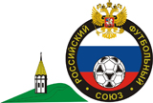
 | Результатов игр зональных соревнований Первенства России по
футболу среди юношей 2003 г.р. МОО СФФ "Сибирь"
г. Новокузнецк
 |  | 10 - 16 июля 2018г.
 | Группа "А"
№ | Наименование | 1 | 2 | 3 | 4 | В | Н | П | М | О |  | Место
п/п | команд
1 | "Металлург-Запсиб" |  | 1:0 | 1:0 | 6:1 |  |  |  | 8-1
 | г. Новокузнецк |  | 3 | 3 | 3 | 3 | 0 | 0 | +7 | 9 |  | I
2 | "Динамо" | 0:1 |  | 0:1 | 6:0 |  |  |  | 6-2
 | г.Барнаул | 0 |  | 0 | 3 | 1 | 0 | 2 | +4 | 3 |  | III
3 | ДЮСШ | 0:1 | 1:0 |  | 2:0 |  |  |  | 3-1
 | г. Новосибирск | 0 | 3 |  | 3 | 2 | 0 | 1 | +2 | 6 |  | II
4 | ДЮСШ | 1:6 | 0:6 | 0:2 |  |  |  |  | 1-14
 | г.Бийск | 0 | 0 | 0 |  | 0 | 0 | 3 | -13 | 0 |  | IV
 | Группа "Б"
№ | Наименование | 1 | 2 | 3 | 4 | В | Н | П | М | О |  | Место
п/п | команд
1 | "Сибирь" |  | 2:0 | 5:0 | 2:0 |  |  |  | 9-0
 | г.Новосибирск |  | 3 | 3 | 3 | 3 | 0 | 0 | +9 | 9 |  | I
2 | "Алтай" | 0:2 |  | 2:0 | 2:1 |  |  |  | 4-3
 | г.Барнаул | 0 |  | 3 | 3 | 2 | 0 | 1 | +1 | 6 |  | II
3 | ДЮСШ | 0:5 | 0:2 |  | 0:1 |  |  |  | 0-8
 | г. Междуреченск | 0 | 0 |  | 0 | 0 | 0 | 3 | -8 | 0 |  | IV
4 | "Полимер" | 0:2 | 1:2 | 1:0 |  |  |  |  | 2-4
 | г.Барнаул | 0 | 0 | 3 |  | 1 | 0 | 2 | -2 | 3 |  | III
Группа за I - IV место
№ | Наименование | 1 | 2 | 3 | 4 | В | Н | П | М | О |  | Место
п/п | команд
1 | "Металлург-Запсиб" |  | 1:0 | 0:5 | 2:0 |  |  |  | 3-5
 | г. Новокузнецк |  | 3 | 0 | 3 | 2 | 0 | 1 | -2 | 6 |  | II
2 | ДЮСШ | 0:1 |  | 0:0 | 2:1 |  |  |  | 2-2
 | г. Новосибирск | 0 |  | 1 | 3 | 1 | 1 | 1 | 0 | 4 |  | III
3 | "Сибирь" | 5:0 | 0:0 |  | 2:0 |  |  |  | 7-0
 | г.Новосибирск | 3 | 1 |  | 3 | 2 | 1 | 0 | +7 | 7 |  | I
4 | "Алтай" | 0:2 | 1:2 | 0:2 |  |  |  |  | 1-6
 | г.Барнаул | 0 | 0 | 0 |  | 0 | 0 | 3 | -5 | 0 |  | IV
 | Группа за V - VIII место
№ | Наименование | 1 | 2 | 3 | 4 | В | Н | П | М | О |  | Место
п/п | команд
1 | "Динамо" |  | 6:0 | 3:0 | 9:0 |  |  |  | 18-0
 | г.Барнаул |  | 3 | 3 | 3 | 3 | 0 | 0 | +18 | 9 |  | V
2 | ДЮСШ | 0:6 |  | 4:3 | 1:2 |  |  |  | 5-11
 | г.Бийск | 0 |  | 3 | 0 | 1 | 0 | 2 | -6 | 3 |  | VII
3 | ДЮСШ | 0:3 | 3:4 |  | 0:1 |  |  |  | 3-8
 | г. Междуреченск | 0 | 0 |  | 0 | 0 | 0 | 3 | -5 | 0 |  | VIII
4 | "Полимер" | 0:9 | 2:1 | 1:0 |  |  |  |  | 3-10
 | г.Барнаул | 0 | 3 | 3 |  | 2 | 0 | 1 | -7 | 6 |  | VI
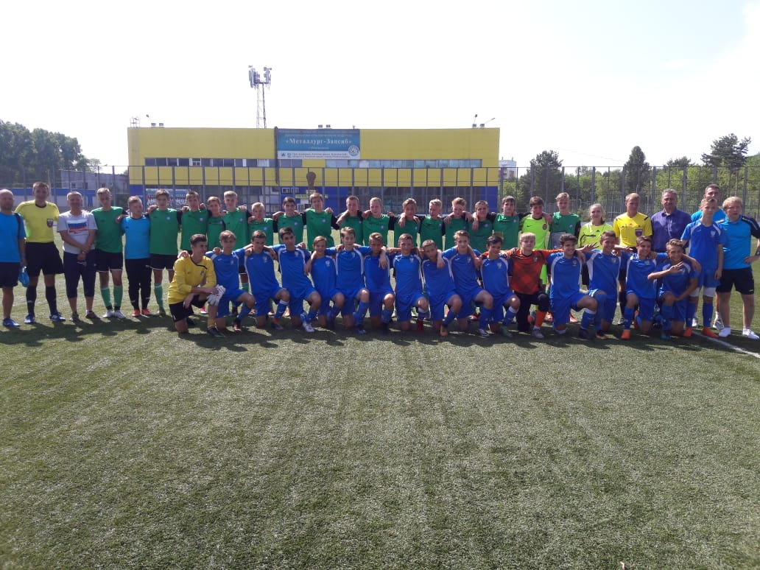в

